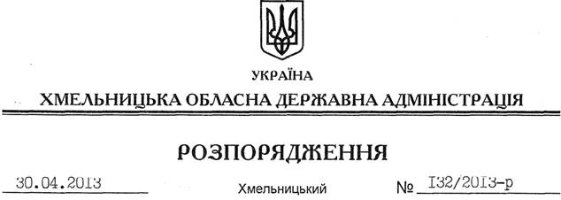

Про внесення змін до розпорядження голови обласної державної адміністрації від 25.06.2010 № 331/2010-р

На підставі статей 6, 21, 39 Закону України “Про місцеві державні адміністрації”, розглянувши клопотання Савранської Н.В. від 29.03.2013:
Внести зміни до розпорядження голови обласної державної адміністрації від 25.06.2010 № 331/2010-р “Про надання дозволу на розробку проекту землеустрою щодо відведення земельної ділянки приватному підприємцю Савранській Н.В.”, виключивши з тексту словосполучення “приватний підприємець” у всіх відмінках.

Голова адміністрації В.Ядуха

